Die Rhetorik des Aristoteles

1  5  10  15  20 | Der griechische Philosoph Aristoteles war ein Schüler Platons, des wohl bedeutendsten Denkers der Antike. Aristoteles entwickelte die drei berühmten Kategorien für die Rhetorik: „logos, ethos und pathos“. Diese Dreigliederung bewährt sich seit Jahrhunderten und gilt bis heute als Leitlinie für gelungene Reden.  Ethos steht für die Glaubwürdigkeit des Redners und basiert auf der Annahme, dass ein Argument auch unter ethischen Gesichtspunkten Zuspruch findet. D.h. das Publikum muss dem Redner Kompetenz zuschreiben, um ihm Vertrauen und Aufmerksamkeit entgegen bringen zu können. Ethos kann man modern als „Charakter“ übersetzen, der sich durch den Redestil, die Stimmlage und den Grundton, mit denen ein Autor oder Redner seine Ansichten und Erkenntnisse darlegt, ausmacht.  Unter Pathos verstehen die Griechen die Emotionen Leiden und Erfahrung, d.h. der Begriff wird mit dem Gefühl in Verbindung gebracht. Emotionen sollen die Sympathie und das Vorstellungsvermögen des Publikums wecken. Dabei wird meist eine bestimmte Vorstellung hervorgerufen oder eine Assoziation ausgelöst, indem der Redner eine Geschichte einbindet oder ein Erlebnis schildert. Dadurch wird das Ganze konkret vorstell- und nachvollziehbar. Ziel ist es, das Publikum zu einer Entscheidung oder zum Handeln zu bewegen.  Logos ist die Bestrebung, den Intellekt anzusprechen und gleichzeitig die allgemeine Bezeichnung für ein logisches Argument. Alle akademischen Argumentationen beruhen auf Logos. Es müssen logische Verbindungen und Schlussfolgerungen erkennbar sein, um den Logos, die Logik, erkennen zu können. Überzeugend sind dabei die Beweisführung und Begründungen für die Meinung. Aristoteles bevorzugte die Argumentationstechnik des Logos‘. Alltagsargumente beruhen meist stark auf Ethos und Pathos. Viele Menschen folgen Intuition und Vorurteilen, häufig nicht logischen Argumenten.

Schaubild Rhetorik
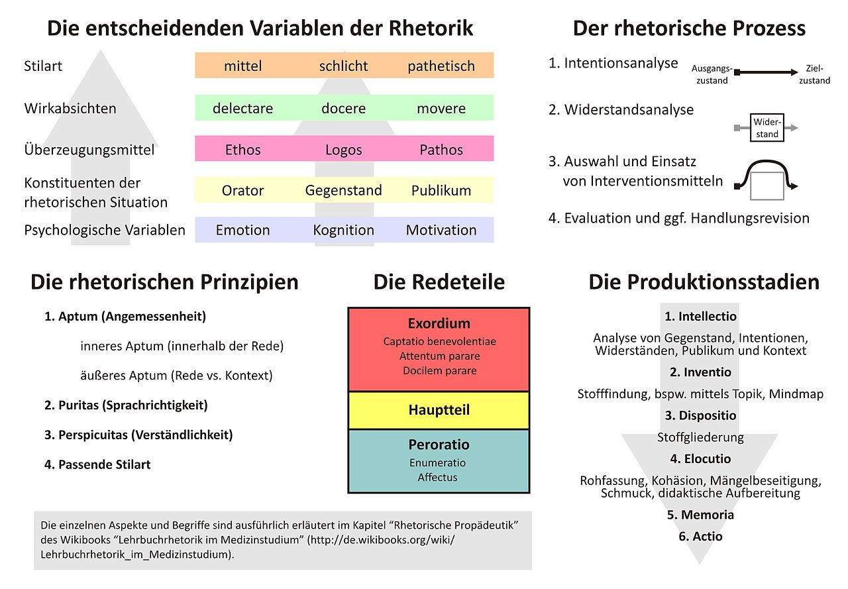
Schaubild: https://commons.wikimedia.org/wiki/File:Rhetorik.jpg, Autor: OnkelDagobert, Abruf am 18.10.2015.

Erklärungshilfen:

delectare: erfreuen | docere: lehren | movere: bewegen | pathetisch: feierlich
Intellectio: Intellekt | Inventio: Erfindung | Dispositio: Ordnung | Elocutio: Redekunst
Memoria: nachdenken | Actio: Handlung | Exordium: Einleitung  Erheischen des Wohlwollens  Aufmerksamkeit der Zuhörer  Inhaltliche Vorstellung | Peroratio: Schluss  Abschluss  Gemütsregung

Trage in das Schaubild Merkmale der Kategorien ein.

logos

REDE

pathos:
ethos

